Desenvolvimento de um Site Web

Relatório das atividades práticas

“LadyBook”



Escola Superior de Tecnologia e Gestão

Tecnologias Web

**Realizado por:**

Duarte Pires, Nº 29999

Renata Gomes, Nº 28831

Rita Carneiro, Nº 28823

Resumo

No âmbito da disciplina de tecnologias web, foi proposta a criação de uma página web de tema livre. No caso o tema escolhido para a realização deste projeto foi uma página dedicada a permitir que os clientes possam encontrar novos livros baseados nas suas preferências pessoais.. Esta página deverá consistir na utilização das tecnologias HTML, CSS, BootStrap, PHP, Jason e JavaScript, assim como de uma zona pública e privada. A zona pública representará uma abordagem por parte do cliente ao nosso site, onde pode ver novos livros e géneros já zona privada apresenta a abordagem administrativa ao nosso site, onde podem ser adicionados/removidos géneros e livros. Nesta zona em particular será implementada uma estrutura de páginas capaz de conter CRUD de cada tabela.

Deste modo, a realização deste trabalho será feita por etapas. A primeira etapa a ser feita é a decisão do tema que pretendemos trabalhar. Ainda nesta etapa devemos perceber os requisitos necessários para a implementação deste tema.

Na segunda etapa passamos para o planeamento do site. Este planeamento passará pela realização de modelos de sistema e relacionais, estruturação da aplicação e criação de mockups que sejam capazes de exemplificar o website.

Por fim, a terceira etapa irá consistir no desenvolvimento do código, ou seja, passar os componentes que foram planeados para a prática e aplicar os mesmos em contexto de site web, contanto com a implementação não só a nível gráfico mas também a nível funcional.

*Índice*

1. Introdução 5

2. Definição do tema 5

2.1 Levantamento de requisitos do tema 5

3. Planeamento do site 7

3.1 Modelos do sistema 8

3.2 Modelo relacional 9

3.3 Mockup das páginas 9

3.4 Estruturação do site 12

3.4.1 Login 12

3.4.2 Registo 13

3.4.3 Página Inicial 13

3.4.4 Lista do utilizador 14

3.4.5 Lista de géneros 14

3.4.6 Lista de livros 15

3.4.7 Informações do livro 15

3.4.8 Perfil do utilizador 16

3.4.9 Página inicial do Administrador 16

3.4.10 Página de gestão de utilizadores 17

3.4.11 Página de gestão de livros 17

3.4.12 Página de gestão de géneros 18

4. Desenvolvimento do Projeto 19

5. Implementação do Website 21

5.1 Ficheiros PHP 22

5.1.1 Registo 22

5.1.2 Login 23

5.1.3 Connection 23

5.1.4 Perfil 23

6. Conclusões 24

7. Referências 25

***Índice de Figuras***

Figura 1 Esquematização dos Requisitos 7

Figura 2 Modelo de Casos de Uso 8

Figura 3 Modelo Relacional 9

Figura 4 Protótipo de Baixa Fidelidade 10

Figura 5 Mockup do Site 11

Figura 6 Página ''Login'' 12

Figura 7 Página registo 13

Figura 8 Página Inicial 13

Figura 9 Página "My Collection" 14

Figura 10 Página "Genres" 14

Figura 11 Página "Genre" 15

Figura 12 Página "Book" 15

Figura 13 Página "Profile" 16

Figura 14 Página Inicial do administrador 16

Figura 15 Página da gestão de utilizadores 17

Figura 16 Página da gestão de livros 17

Figura 17 Página de gestão de géneros 18

Figura 18 Imagem do Trello, Versão Inicial 19

Figura 19 Imagem do Trello Versão final 20

Figura 20 Código (em desenvolvimento) do Footer 21

Figura 21 Excerto de Javascript implementado 22

# Introdução

Como foi dito anteriormente, o seguinte trabalho irá ser desenvolvido de acordo com o seu tema, neste caso será relacionado a livros e a gestão dos mesmos. Para isto o projeto encontra-se dividido em 3 etapas distintas, cada uma das mesmas importantes para o desenvolvimento do trabalho. Estas consistem em: Definição do tema, Planeamento do site e por fim o desenvolvimento do mesmo.

Deste modo, começaremos por definir o tema a ser desenvolvido.

# Definição do tema

O tema escolhido foi um website de livros com o intuito de ajudar os clientes a encontrar, numa vasta lista de opções, os livros mais populares assim como descobrir novos géneros e explorar livros semelhantes aos interesses que o utilizador tenha de acordo com as escolhas anteriores. O utilizador também terá a opção de guardar os livros já lidos e marcar quais este pretende ler no futuro.

## Levantamento de requisitos do tema

O primeiro passo no desenvolvimento deste projeto é o levantamento de requisitos. Em grupo, foram pensadas as características que o nosso site irá apresentar e as principais funções que queremos incluir no mesmo.  
De forma a permitir a fácil navegação entre páginas, por parte do utilizador, é necessária a implementação de uma barra de navegação. Através desta será possível navegar entre as páginas principais: perfil, lista do utilizador e lista de géneros, é na barra de navegação que este pode também pesquisar por livros.

A página de géneros irá conter toda a lista de géneros de livros disponíveis, ao clicar em qualquer uma das opções da lista, o utilizador será reencaminhado para uma página, contendo toda a lista de livros existentes dentro de determinado género, o seu nome e capa.   
A lista do utilizador apresentará uma lista dos livros que este pretende ler e já leu. O utilizador poderá adicionar, editar ou remover os livros desta lista, se assim desejar.   
No perfil do utilizador, este poderá alterar qualquer tipo de informação pessoal, como por exemplo o nome ou o email.   
Ao clicar em qualquer capa de livro, nas páginas descritas acima, o utilizador será reencaminhado para a página de informações do livro selecionado. Aqui este poderá encontrar qualquer tipo de informações, desde o título, autor, editora, preço e sinopse. É também nesta página que o utilizador encontrará sugestões de livros semelhantes

Abaixo é possível observar uma esquematização destes mesmos requisitos abordados.

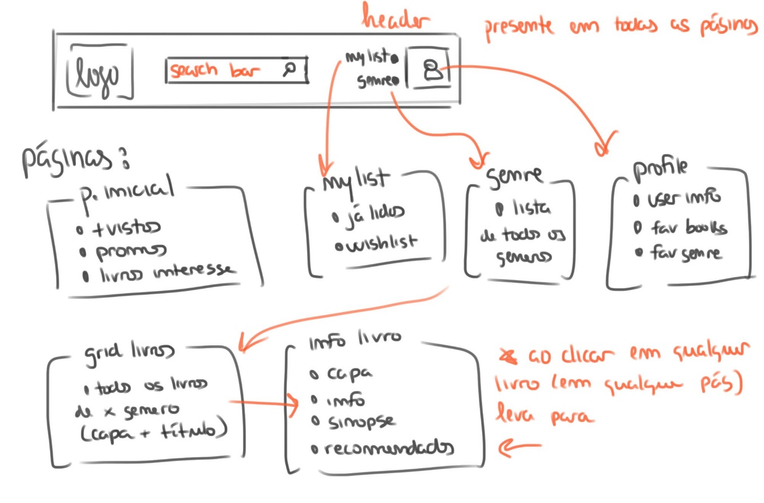

Figura 1 Esquematização dos Requisitos

# Planeamento do site

Após feito o levantamento de requisitos, o próximo passo será o planeamento do site. Uma fase crucial para o projeto, pois é nesta fase que serão estabelecidas todas as bases para futuramente se fazer a implementação do site. Nesta fase, começaremos por abordar o modelo de casos de uso que ditará a forma como o utilizador interage com o sistema. De seguida serão apresentados o protótipo de baixa fidelidade, contendo todas as interações implementadas no website, e o mockup do projeto, que ditará de forma aproximada como será a aparência do website. Será também apresentada toda a estruturação do site, em detalhes e por fim será apresentado o modelo relacional relativo à base de dados que irá ser futuramente implementada.

## Modelos do sistema

O utilizador é o agente que interage no nosso website e realiza todas as ações. Este possui uma diversidade de interações relacionadas à visualização e pesquisa de livros. Abaixo está representado o modelo de casos de uso que descreve de que forma é feita essa interação.

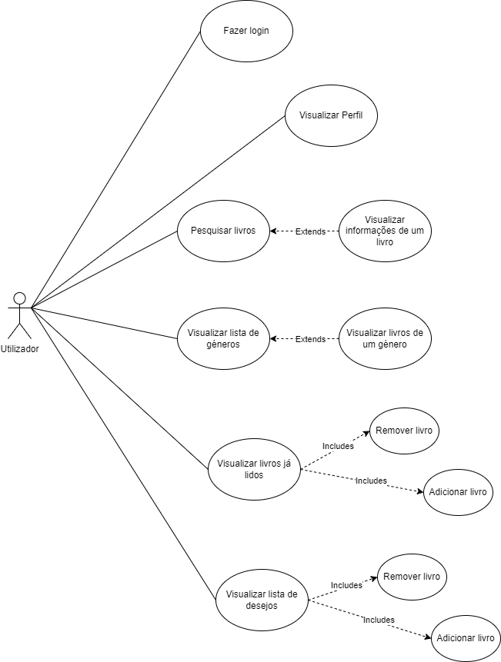

Figura 2 Modelo de Casos de Uso

## Modelo relacional

O nosso website tem como objetivo armazenar informações acerca do utilizador e a sua lista de livros lidos e desejados. Abaixo está a representação do modelo relacional da base de dados do projeto.

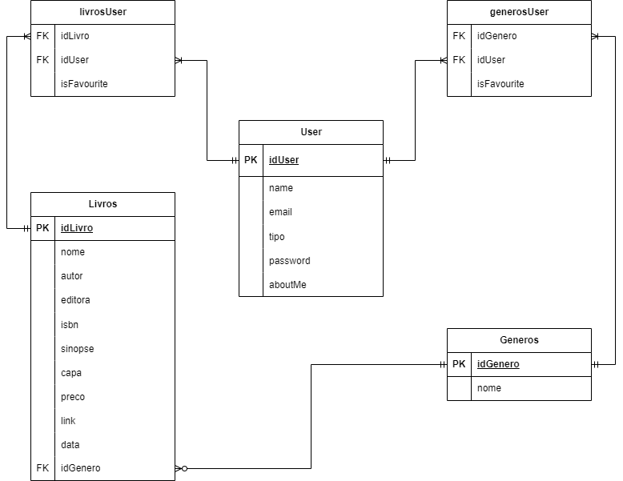

Figura 3 Modelo Relacional

## Mockup das páginas

Ao entrar no nosso website, o utilizador poderá encontrar a nossa página inicial. Ao clicar em quaisquer opções dentro da mesma, este será reencaminhado para uma página de login.

Após feito o login no website, o utilizador poderá interagir e explorar as páginas do mesmo, segundo o protótipo de baixa fidelidade apresentado abaixo. Nele é possível verificar como é feita a navegação pelo website, principalmente através da barra de navegação.

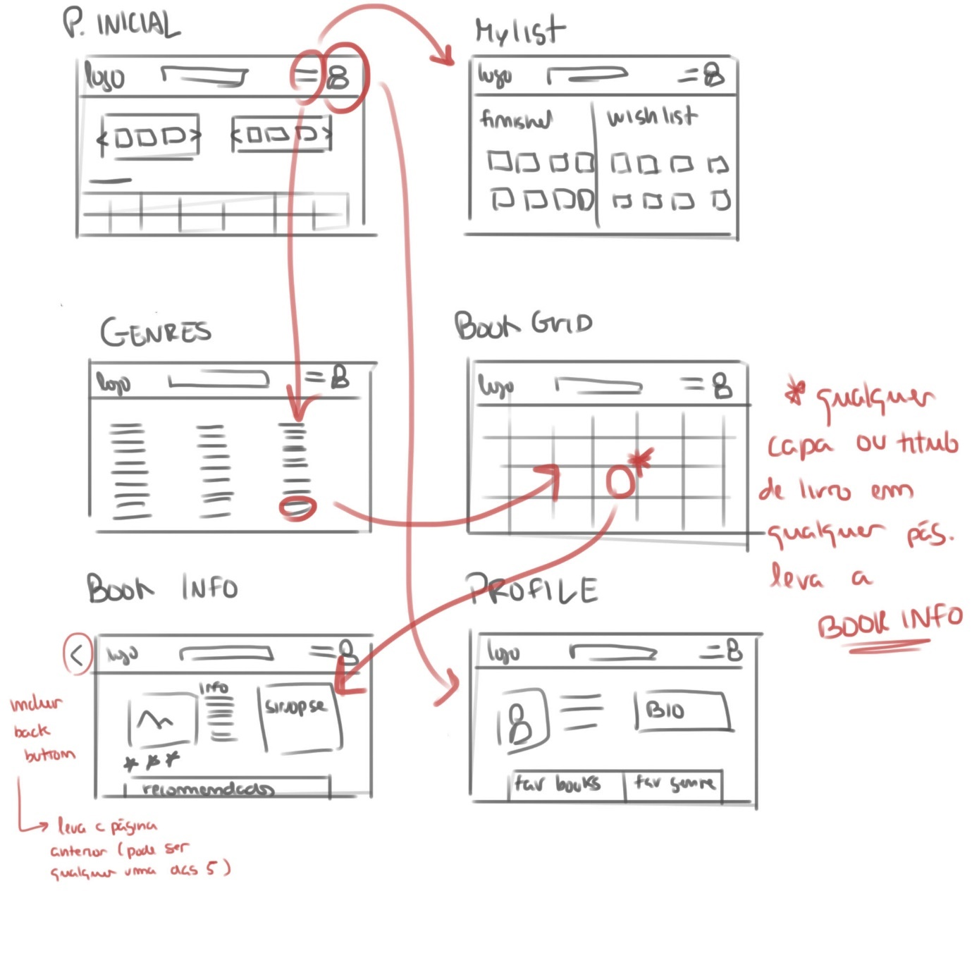

Figura 4 Protótipo de Baixa Fidelidade

Finalmente abaixo é possível observar o “mockup” do website. Demonstrando como se pretende apresentar o site em termos de aparência. Foi este “mockup” que conduziu a implementação de todos os aspetos visuais do mesmo, ao longo do seu desenvolvimento.

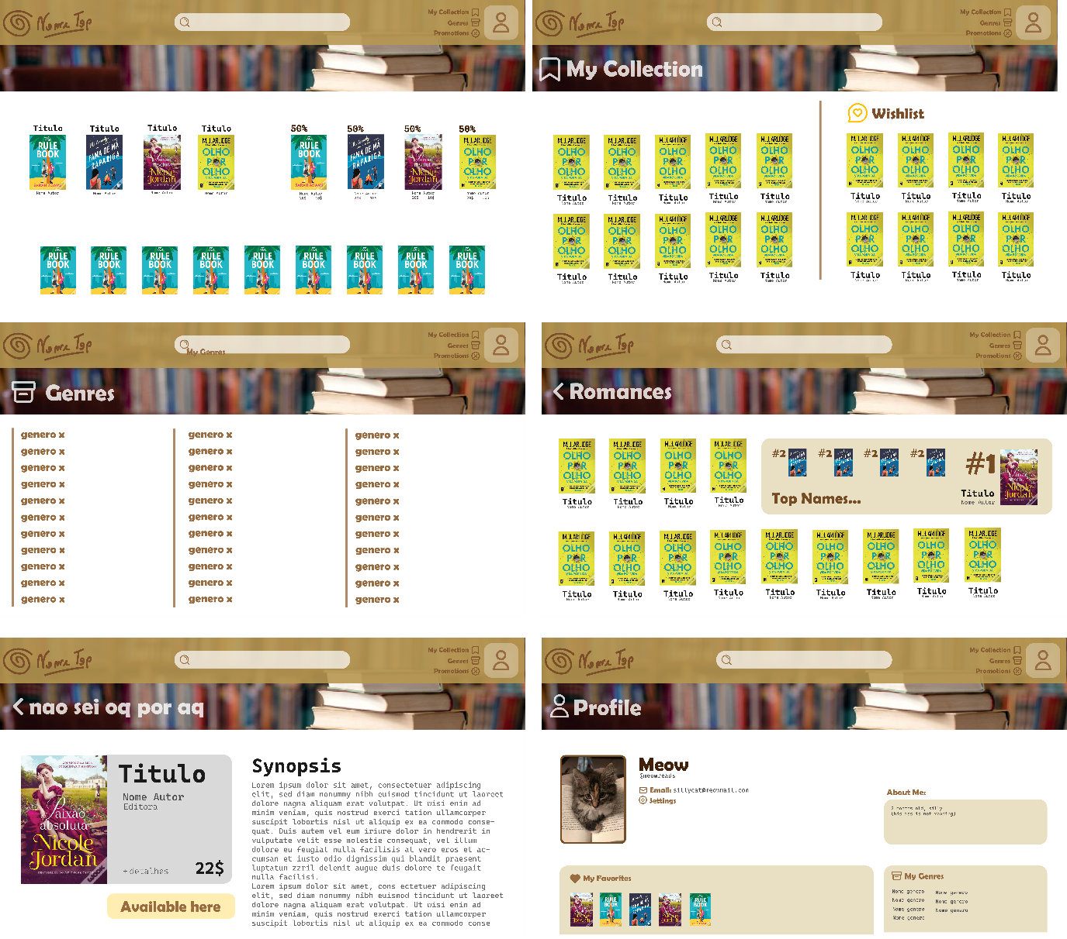

Figura 5 Mockup do Site

## Estruturação do site

A estrutura do site consiste em duas grandes partes muito importantes: a zona privada e a zona publica. A zona pública é a parte apesentada aos clientes, onde estes podem ver novos livro, adicionar estes aos favoritos, podem ver géneros e adicionar os mesmos ao seu perfil e podem também criar um perfil único que guarda as suas preferências de género e recomenda livros baseados nas suas adições anteriores. A zona privada, é a zona que apenas o(s) administradores têm acesso. Nesta zona os administradores realizam a gestão do site, ou seja, tratam da adição ou remoção dos livros e géneros assim como dos utilizadores presentes.

A distinção destas duas zonas é feita a partir do sistema de login e registo.

### Login

Apresenta um formulário onde o utilizador deve introduzir o seu email e password. Assim que o mesmo for efetuado, o utilizador tem livre acesso a todas as páginas e opções que o site oferece.

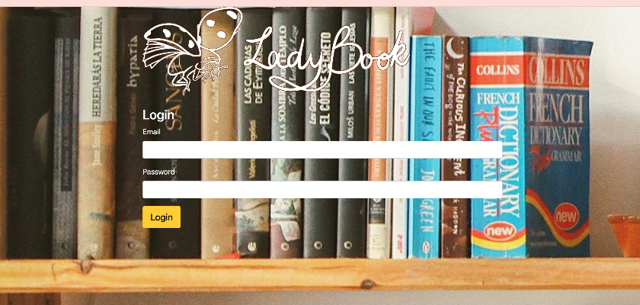

Figura 6 Página ''Login''

### Registo

Assim como o Login, o registo apresenta um formulário onde o utilizador deve introduzir as suas informações como o nome de utilizador, email e password.

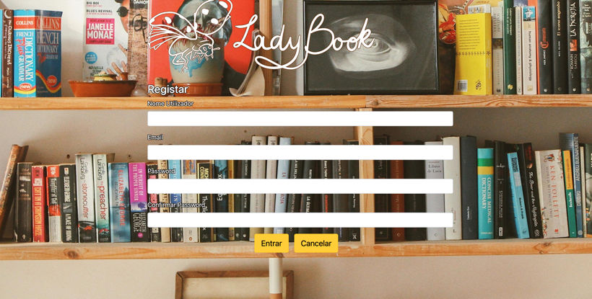

Figura 7 Página registo

### Página Inicial

Na página inicial, o utilizador pode encontrar a barra de navegação (que se encontra também presente em todas as outras páginas) contendo os atalhos para as outras páginas, bem como a barra de pesquisa e o logotipo do site. Para além disso é lhe apresentado os livros mais lidos.

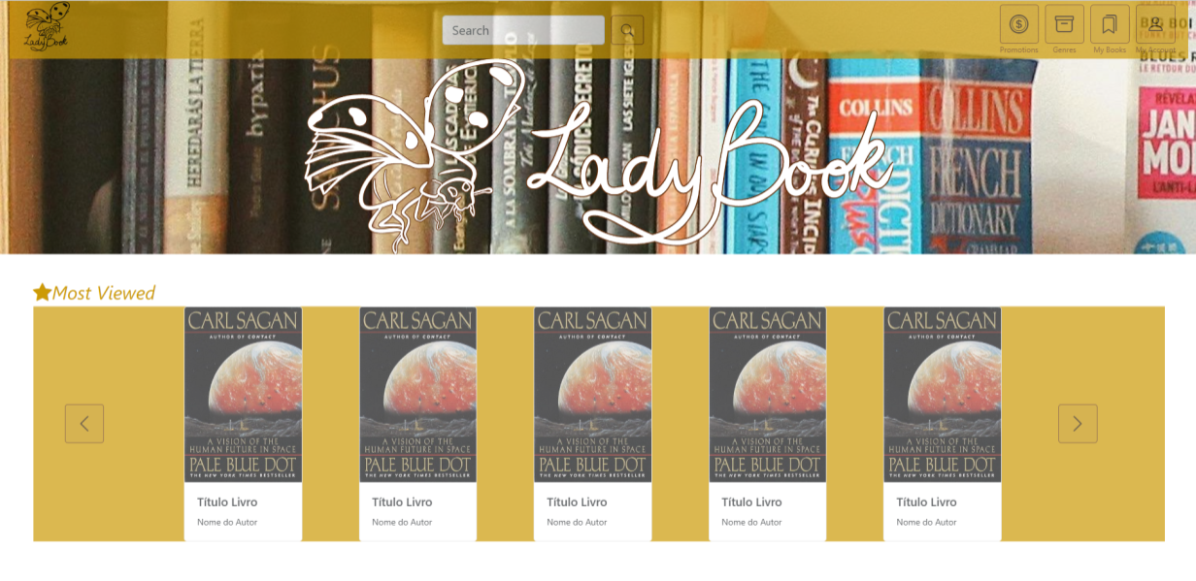

Figura 8 Página Inicial

### Lista do utilizador

Nesta página o utilizador tem acesso a todos os livros que este já leu, que se encontram à esquerda. A sua lista de desejos está localizada à sua direita. Aqui o utilizador pode adicionar, e remover os livros de ambas as listas.

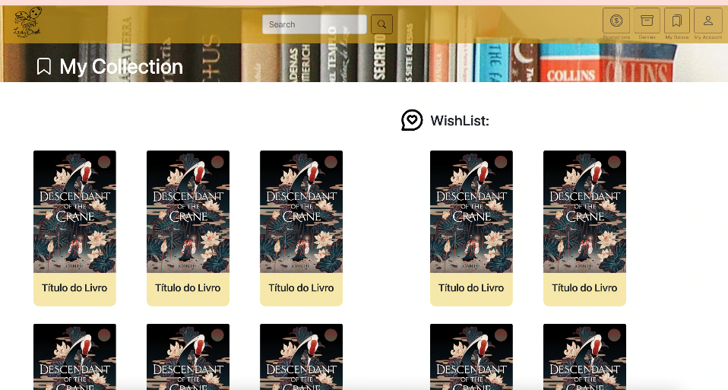

Figura 9 Página "My Collection"

### Lista de géneros

Esta página apresenta 3 colunas onde o utilizador pode encontrar todos os géneros disponíveis no site. Cada nome de género levará à página relacionada ao mesmo.

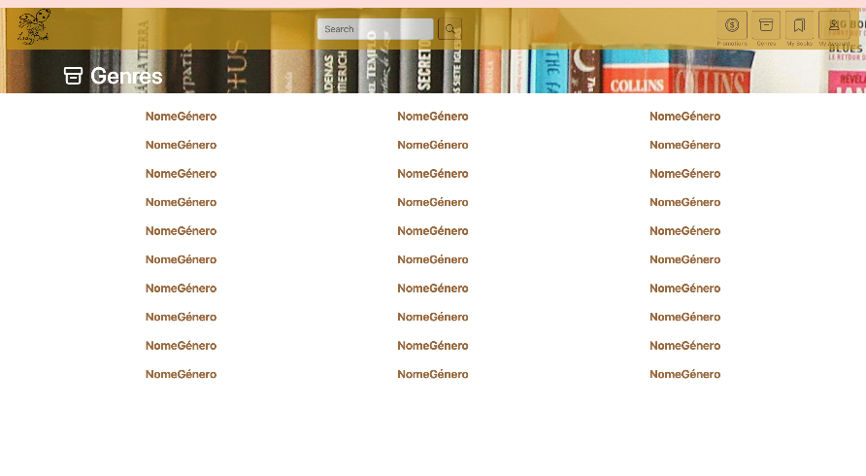

Figura 10 Página "Genres"

### Lista de livros

É aqui que será possível aceder a todos os livros disponíveis dentro de determinada categoria e também é nesta página que o utilizador encontrará um “Top 3”, dos livros mais populares.

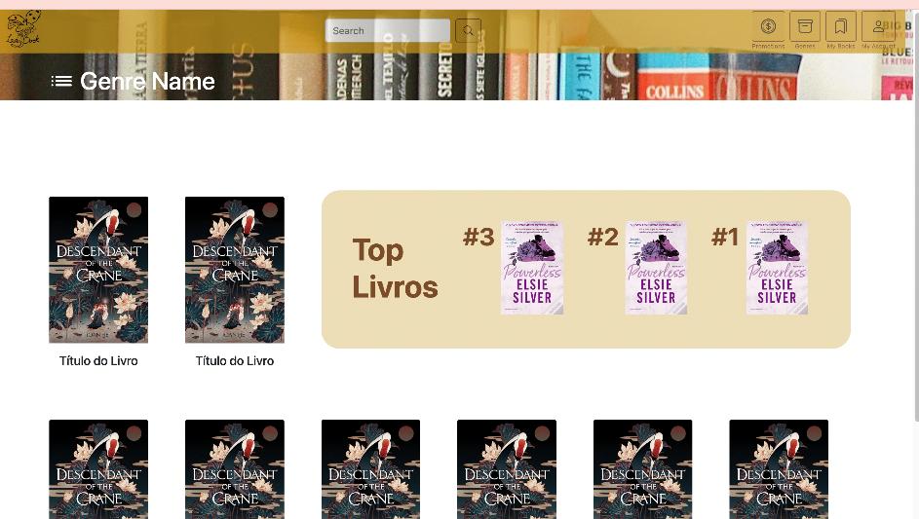

Figura 11 Página "Genre"

### Informações do livro

Quando o utilizador clica em qualquer livro, este será reencaminhado para a seguinte página, onde constam todas as informações relativas ao livro selecionado. Está também disponível uma seleção de livros recomendados, tendo em conta, o selecionado pelo utilizador.

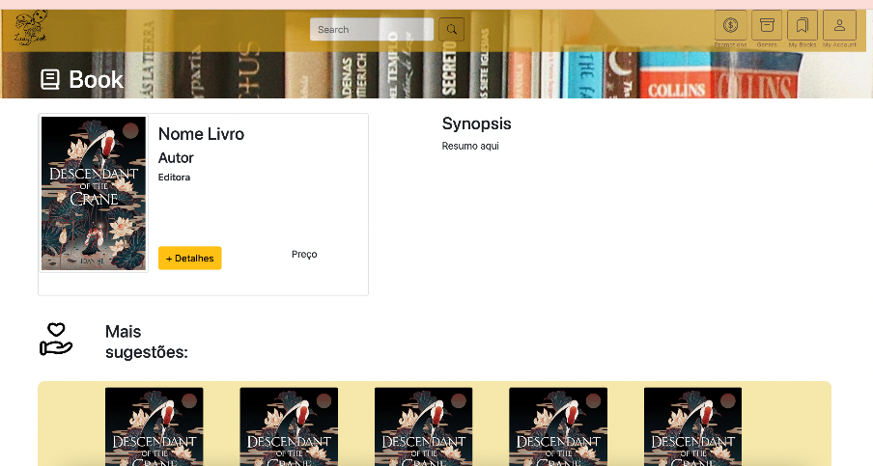

Figura 12 Página "Book"

### Perfil do utilizador

É no perfil do utilizador que este pode encontrar todas as suas informações. O próprio, pode ainda alterar os seus dados privados, como o email e a password, e as outras informações presentes no perfil, como o nome e a biografia. Para além disso o utilizador pode colocar aqui a sua lista de livros e géneros favoritos e editá-la.

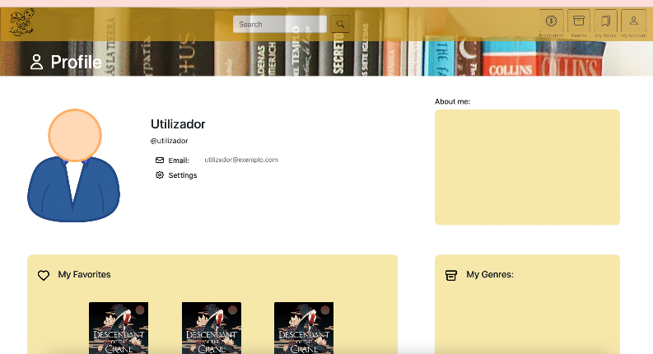

Figura 13 Página "Profile"

### Página inicial do Administrador

Assim que. Administrador realiza o seu login, será apresentada a seguinte página. Aqui o administrador pode decidir se pretende gerir os utilizadores, os géneros, ou os livros.

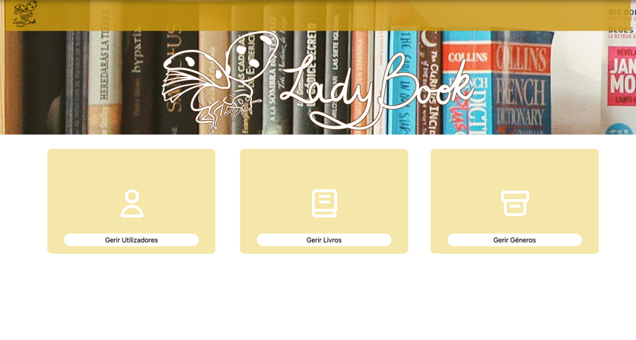

Figura 14 Página Inicial do administrador

### Página de gestão de utilizadores

Se o administrador clicar em gerir utilizadores, esta é a página que será disposta. O administrador pode então remover os utilizadores que pretender.

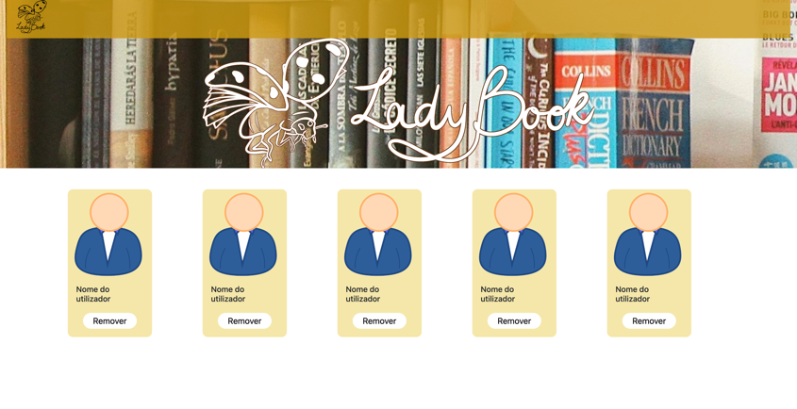

Figura 15 Página da gestão de utilizadores

### Página de gestão de livros

Se o administrador clicar em gerir livros, esta será a página que irá aparecer. Aqui o administrador pode adicionar um livro ou remover o mesmo.

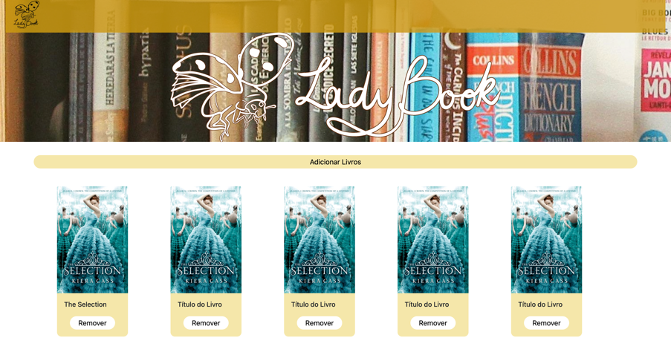

Figura 16 Página da gestão de livros

### Página de gestão de géneros

Se o administrador clicar em gerir géneros, a seguinte página será a página disposta. O administrador poderá então realizar a adição e remoção de géneros.

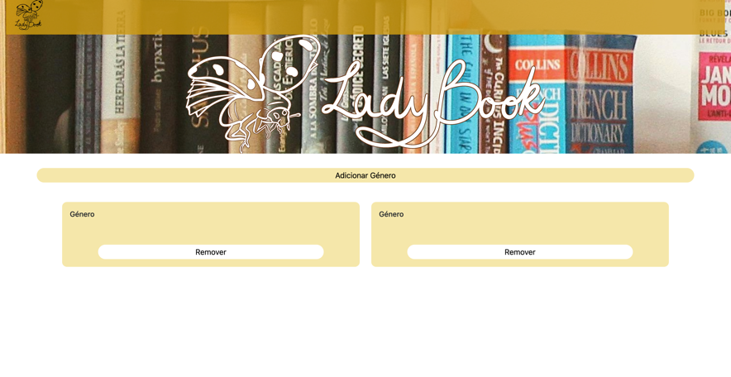

Figura 17 Página de gestão de géneros

# Desenvolvimento do Projeto

Promovendo a organização do grupo, as tarefas foram distribuídas igualmente e o seu desenvolvimento foi acompanhado por todos através da plataforma “Trello”.  
  
Abaixo podemos ver uma imagem de como foi feita a distribuição de tarefas, numa fase inicial do projeto. Assumimos que o controlo do desenvolvimento do projeto, não foi seguido a rigor através da plataforma, mesmo tendo sido sempre acompanhado por todos fora da mesma.

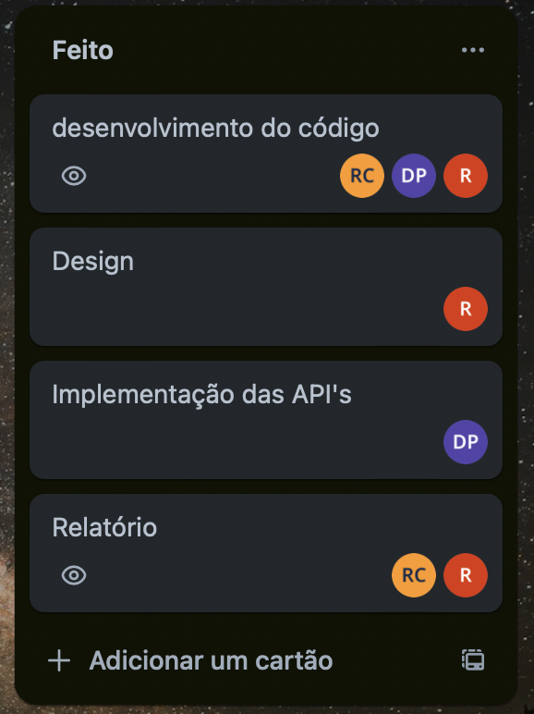

Figura 18 Imagem do Trello, Versão Inicial

Como é possível verificar na imagem acima, todos no grupo apresentaram um importante papel no desenvolvimento do projeto, tendo em conta que todos os membros participaram do desenvolvimento do código, onde a Rita, elaborou a maioria das páginas. Da escolha e implementação das API’s ficou encarregado o Duarte. O design, modelo de casos de uso e relacional, bem como o protótipo do site, foram realizados por Renata e posteriormente adicionados ao relatório, elaborado por Rita e Renata.

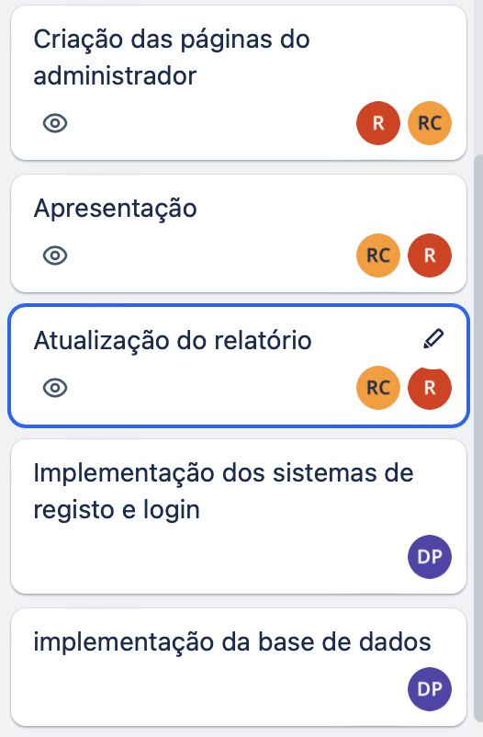

Figura 19 Imagem do Trello Versão final

Numa segunda fase deste mesmo projeto, foram criadas novas tarefas de modo a preencher os requisitos que se encontravam em falta. Neste caso a criação das páginas do administrador, que foram feitas pela Renata e Rita assim com a atualização do relatório e apresentação, devendo ter em especial atenção que a apresentação foi maioritariamente realizada pela Renata e que as páginas PHP foram devidamente explicadas pelo Duarte. No que toca à implementação dos sistemas de login, registo e base de dados, estes foram realizados pelo Duarte.

# Implementação do Website

Finalmente é necessário por em prática todos os tópicos abordados acima, criando o nosso website. Para a implementação do website foram utilizados alguns conhecimentos de HTML, CSS e Javascript bem como utilizados diversos componentes Bootstrap. Dentro destes, o website é composto principalmente por: “grid system”, “nav bar”, “buttons”, “search bar query” e “cards”. Para além disso também foram utilizados alguns ícones disponibilizados pelo Bootstrap. Todo o tipo de assets utilizados, além destes, estão incluídos na parta “assets” dentro do projeto no GitHub.

Para além da implementação da barra de navegação e do conteúdo de cada página, principalmente composto pelos componentes anteriormente referidos, um dos componentes do site será o footer. Este último encontra-se em desenvolvimento, tendo em conta que não é um componente prioritário e por isso encontra-se no código do projeto em forma de comentário.

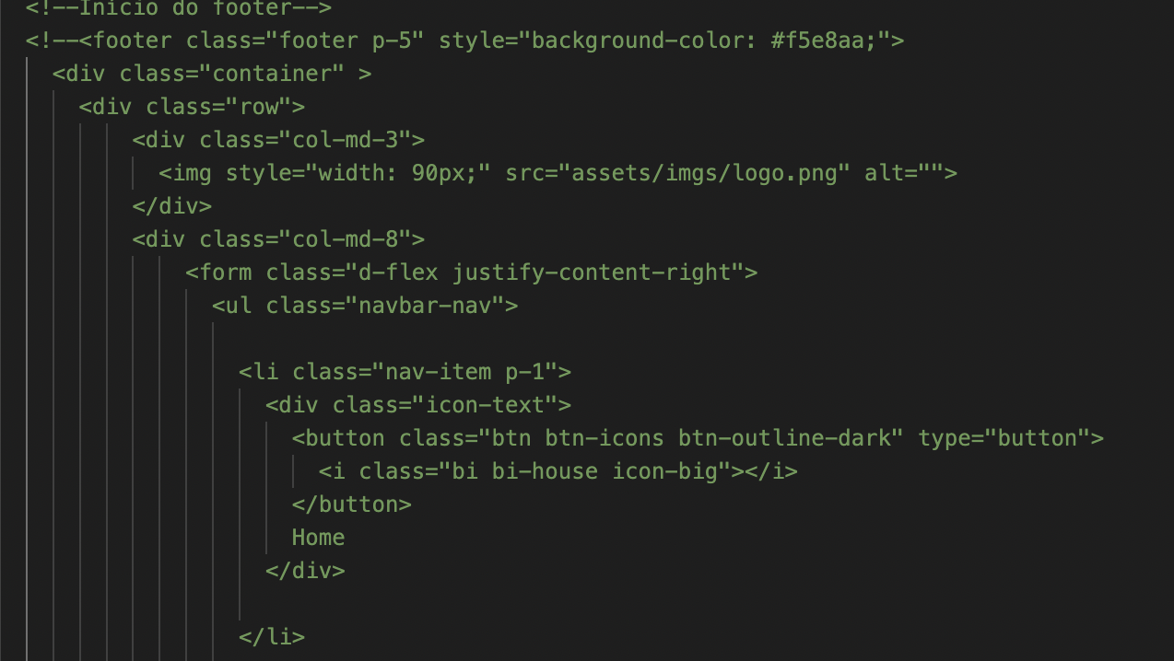

Figura 20 Código (em desenvolvimento) do Footer

Também é importante referenciar de que forma foi implementado o Javascript responsável pela obtenção do título e editora do livro, através da API “OpenBooks” e pelo ISBN do livro, dos quais obtém-se um ficheiro JSON com os vários dados do livro, exceto a capa, que será obtida pela API “Open Library Covers API”.

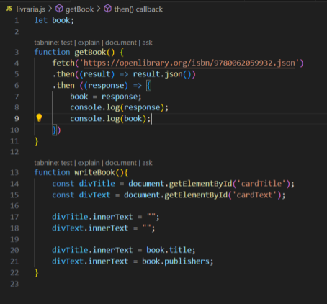

Figura 21 Excerto de Javascript implementado

## Ficheiros PHP

### Registo

O código PHP desta página verifica primeiro se há algum campo vazio, onde caso haja

vai mostrar uma mensagem de aviso ao utilizador que há campos de informação vazios.

Com todos os campos preenchidos, vai verificar se o nome de utilizador ou o e-mail já

estão em uso na base de dados, mostrando uma mensagem de aviso ao utilizador para

alterar esses campos caso este tente adicionar um e-mail ou um nome já em uso.

Também se verifica se a palavra-passe e a confirmação da mesma têm os mesmos

valores, caso não então é enviado uma mensagem a alertar o utilizador deste evento.

Caso a informação esteja toda inserida corretamente, vai-se receber os dados todos do

utilizador e inserir o novo utilizador na tabela dos ‘users’ da base de dados, inserindo o e-mail desse utilizador como valor de sessão na variável global ‘$_SESSION’, permitindo o utilizador ficar com a sessão iniciada nessa nova conta.

### Login

O código PHP desta página verifica se os campos estão vazios, como na página anterior,

e verifica se o e-mail está em uso na base de dados e se a palavra-passe inserida está

correta.

Caso não, mostra-se uma mensagem de erro ao utilizador para verificar os dados que

inseriu; caso a informação esteja correta, o utilizador entra no seu perfil com a sessão

iniciada com essa conta da mesma forma que a página anterior.

### Connection

Esta página vai servir para fazer a ligação com a nossa base de dados ‘ladybook’ , bem

como apanhar possíveis exceções que possam provir desta ligação.

### Perfil

Esta página só é acessível quando um utilizador tiver sessão iniciada, e permite ao

utilizador ver os dados da sua conta, mandar para a página onde vai poder alterar os seus

dados de conta, ver e editar a descrição da sua conta, e ver os livros que tem associado a

si, através da procura dos seus livros na base de dados através da tabela ’livrouser’, bem como os seus géneros.

# Conclusões

A realização deste trabalho consistiu na divisão metódica do mesmo em três partes. A primeira etapa consistiu na escolha de um tema, no caso uma livraria que mostre ao utilizador recomendações conforme as suas escolhas anteriores, seguiu-se então a realização de um estudo no que toca aos requisitos, ou seja, o que gostaríamos de colocar neste site, o que deve obrigatoriamente estar presente, e as funcionalidades que se tornam dispensáveis.

A segunda etapa teve ela própria 2 etapas: uma delas foi a realização dos modelos deste projeto, um modelo de casos de uso que mostra o que cada possível utilizador pode realizar e o modelo relacional da base de dados. Estes elementos permitem que seja feita uma demonstração mais interna do que o site será. A segunda parte já se dedicou totalmente à demonstração externa, no qual inicialmente se realizou uma mockup de baixa fidelidade que depois foi adaptada para alta-fidelidade.

Por fim a última etapa foi o desenvolvimento do código. Para esta etapa iniciou-se pela criação das páginas de modo que estas se adaptassem de certa forma às mockups criadas e a ligação entra as mesmas, em seguida foram implementadas todas as funcionalidades do site, como a ligação com a base de dados e a capacidade de gestão dos elementos.

Em conclusão, realização deste trabalho demonstrou-se desafiante, e por isso alguns dos elementos e funcionalidades pretendidas não foram possíveis de se implementar.

# Referências

(s.d.). Obtido de Bootstrap: https://getbootstrap.com/docs/4.4/getting-started/introduction/

(s.d.). Obtido de Bootstrap Icons: https://icons.getbootstrap.com/

(s.d.). Obtido de Bootstrap: https://getbootstrap.com/docs/4.4/getting-started/introduction/

(s.d.). Obtido de SVG Repo: https://www.svgrepo.com/collection/dazzle-line-icons/3

(s.d.). Obtido de Wook: https://www.wook.pt

*Books API*. (s.d.). Obtido de Open Library: https://openlibrary.org/dev/docs/api/books

*Covers API*. (s.d.). Obtido de Open Library: https://openlibrary.org/dev/docs/api/covers